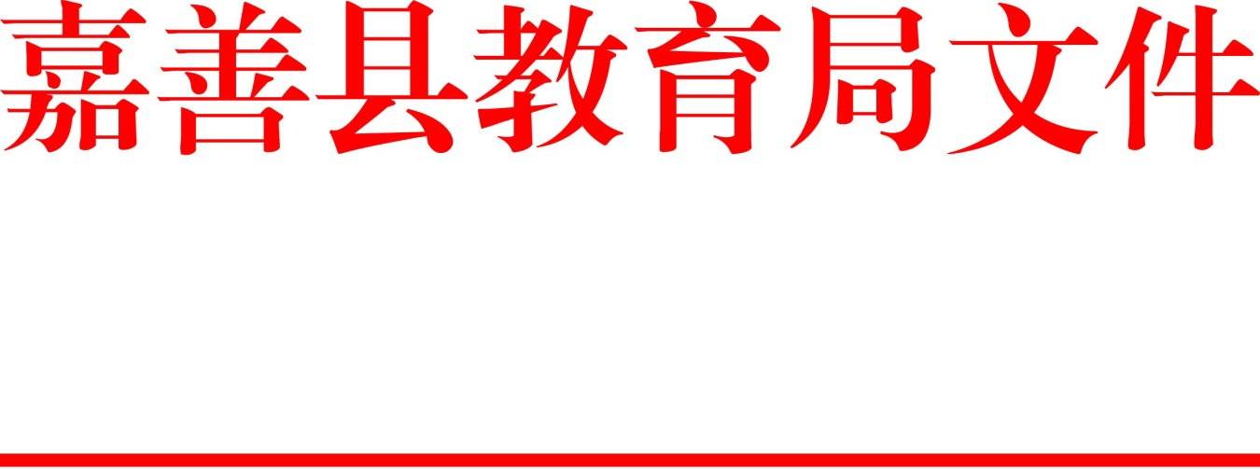

善教人〔2021〕52号

嘉 善 县 教 育 局
2021年嘉善县公开招聘教师公告

局属各中小学（单位）、幼儿园、成人学校、各民办学校：
根据国务院《事业单位人事管理条例》和《浙江省事业单位公开招聘人员暂行办法》（浙人才〔2007〕184号）文件的有关规定，结合嘉善县教育事业发展需求，现将2021年面向社会公开招聘教师具体事项公告如下。
一、招聘计划
公开招聘中职教师6名，小学教师36名，合计42名（详见附件1）
二、招聘条件
（一）基本条件
1.具有中华人民共和国国籍，拥护党的路线、方针、政策
2.具有与履行招聘岗位职责相适应的政治思想、职业道德、业务知识水平和教育教学能力。
3.符合招聘岗位所需的专业和学历等要求。
4.年龄在35周岁以下（1986年6月30日后出生）。
（二）具体条件
1.具有嘉善县户籍且必须同时符合以下条件：
（1）具有全日制普通高校本科及以上学历；
（2）具有与招聘学段、学科相匹配的教师资格证书。
2. 具有嘉善县户籍或嘉善籍生源且必须同时符合以下条件：
（1）2021届全日制普通高校师范类应届毕业生；
（2）已取得教师资格证的，按教师资格证书所列任教学科确
定应聘学科；未取得教师资格证书的，按所学专业确定应聘学科。
三、招考程序
坚持德才兼备和公开、平等、竞争、择优的原则，实行公开招聘。
（一） 报名
报名采用现场报名（不接受网上、信函、电话等方式报名），如确有特殊情况本人不能前来报名的，可以委托亲属前来报名，并提供上述所需材料和受委托亲属的身份证原件和复印件，以及委托人签署的授权委托书。
1.报名时间和地点
（1）报名时间：2021年5月 15日，上午8：30～11：00，下午13：30～16：30；
（2）报名地点：浙江广播电视大学嘉善学院（人民大道315号）。
2.报名所需材料
（1）报名登记表一份（附件2）；
（2）毕业证书原件及复印件（应届毕业生学籍证明和成绩单原件）；
（3）居民身份证原件及复印件；
（4）近期一寸证件照1张；
（5）户口簿或户籍证明原件及复印件；
（6）有教师资格证书要求的须提供教师资格证书原件及复印件。
3.报名资格确认
县教育局对报名对象所提交的材料当场进行资格初审（复审在三个工作日内完成，凡经复审条件不符合的应聘对象，教育局将电话告知）。报名人数不得低于招聘计划人数的3倍。不到规定比例的，取消或相应核减招聘计划。
4.领取准考证
符合条件的应聘对象于2021年5月20日、21日到嘉善县教育局（人民大道881号）一楼领取准考证。考试时必须出示身份证、准考证，否则不得参考。
（二）考试
由县教育局统一组织考试，考试由笔试和面试组成，满分均为100分。按笔试成绩占50％，面试成绩占50％计算取得综合成绩，综合成绩、面试成绩最低分数线为60分，不足60分的自然淘汰。
1.时间和地点
（1）时间：2021年5月22日9:00—10:30。
（2）地点：嘉善信息技术工程学校。
2.笔试
笔试为闭卷形式，满分100分。测试内容为学科专业知识。考试时间90分钟。
3.面试
根据各招考岗位报考人员笔试成绩，按1:3比例从高分到低分确定面试对象。
- 面试时间： 2021年5月29日。
- 面试地点：嘉善信息工程技术学校。
（3）面试形式和内容：面试为试讲（模拟上课）和专家提问，中职学校内容为现用职高二年级教材、小学内容为现用六年级教材。主要考察应聘对象把握教学内容、实施教学设计、组织课堂教学的能力以及专业水平、教师的基本素养和潜质等，时间为15分钟。对报考音乐、体育学科的，还需进行术科测试，主要考察应聘对象的专业技能，试讲成绩、术科成绩各占面试成绩的50%。
4.成绩确认。综合成绩=笔试成绩×50%+面试成绩×50%。
5.成绩公告。笔试面试成绩均发布在嘉善县政府信息公开网http://www.jiashan.gov.cn/col/col1229418779/index.html的法定主动公开内容栏。
（三）体检
在按学段、学科岗位划定的面试成绩、综合成绩合格分数线以上人员中，按高分到低分以招聘计划人数1：1的比例确定体检、考察对象（综合成绩并列的，按笔试成绩高的优先）。如果面试成绩、综合成绩合格分数线以上的人数少于计划招聘人数，招聘计划数相应核减或取消。体检工作参照人社部、原卫生部、国家公务员局《关于进一步做好公务员考试录用体检工作的通知》（人社部发〔2012〕65号）执行。体检按人社部、国家卫计委、国家公务员局《关于修订〈公务员录用体检通用标准（试行）〉及〈公务员录用体检操作手册（试行）〉有关内容的通知》（人社部发〔2016〕140号）执行。体检合格者确定为考核对象。应聘人员不按规定的时间、地点参加体检，视作放弃。
（四）考察
考察工作参照国家公务员局《关于做好公务员录用考察工作的通知》（国公局发〔2013〕2号）进行。考察不合格的不予聘用。
报考人员放弃体检或体检不合格、考察结论为不宜录用为事业编制在职教师的、不能在规定时间提供报考所需相关证明文件及其他材料、在拟录用人员名单公示前放弃录用资格的，由县教育局在相应岗位面试合格人员中按总成绩从高分到低分递补。
（五）公示
对经考试、体检、考察合格的对象，由县教育局在嘉善县政府信息公开网http://www.jiashan.gov.cn/col/col1229418779/index.html法定主动公开内容栏进行公示，时间为5个工作日。
（六）选择学校
符合聘用条件的人员，根据考试综合成绩，由考生按高分到低分（综合成绩并列的，以笔试成绩高的优先）从报名的岗位中自主选择所对应的招聘学校，具体时间另行通知。
（七）聘用
对符合聘用条件的人员，按聘用审批程序办理聘用手续。经县人力社保部门核准后，应在2021年7月30日前凭档案到嘉善县教育局人事科报到。对无正当理由逾期不报到或者档案不能按期提交者，作自动放弃处理。
2021届未取得教师资格证的师范毕业生，需在2021年12月31日前取得相应学段、学科的教师资格证，否则解除聘用合同。
学校在2021年8月25日前按《浙江省事业单位人员聘用制度试行细则》（浙政办发〔2004〕117号）文件的规定与聘用人员签订聘用合同，办理聘用手续，试用期六个月。
四、其它事项
1.应聘人员不得报考与招聘单位有《浙江省事业单位公开招聘人员暂行办法》第三十条所列回避情形的岗位。
2.如发现在本次教师招聘过程中作弊、提供的材料不实、弄虚作假的或毕业时不符合本招聘条件的，取消聘用资格。
3.经公示后，如有应聘对象自动放弃资格的不再递补。
4.凡被聘用者，在嘉善县教育系统的服务期须不少于五年。
5.本次招聘教师，县教育局不举办也不委托任何机构举办相应的辅导培训班。社会上如出现针对本次考试的辅导培训班、辅导网站、复习资料、出版物、上网卡等，均与嘉善县教育局无关。
6.本简章的解释权属嘉善县教育局。
7.公开招聘联系电话：0573－89102615或89102539（工作时间）。
8.监督投拆电话：0573-89102150。
附件： 1.2021年嘉善县教师招聘信息
2. 2021年嘉善县教师招聘登记表

嘉善县教育局
2021年4月30日

附件1：
2021年嘉善县教师招聘信息

序号 | 岗位代码 | 岗位  （人数） | 招聘学校
1 | 301 | 中职语文  （4人） | 嘉善中等专业技术学校2人、嘉善信息技术工程学校2人。
2 | 302 | 中职数学  （2人） | 嘉善中等专业技术学校1人、嘉善信息技术工程学校1人。
3 | 5011 | 小学语文1  （7人） | 实验小学1人、城西小学1人、惠民小学1人、大通小学1人、大舜小学1人、里泽中心学校（小）1人、大云中心学校（小）1人。
4 | 5012 | 小学语文2  （7人） | 城西小学1人、大舜小学2人、干窑小学1人、姚庄中心学校（小）1人、大云中心学校（小）1人、西塘小学1人。
5 | 5013 | 小学语文3  （6人） | 城西小学1人、大舜小学1人、干窑小学1人、里泽中心学校（小）1人、姚庄中心学校（小）1人、大云中心学校（小）1人。
6 | 5021 | 小学数学1  （6人） | 实验小学1人、城西小学1人、大通小学1人、干窑小学1人、天凝小学1人、姚庄中心学校（小）1人。
7 | 5022 | 小学数学2  （6人） | 吴镇教育集团泗洲小学1、杜鹃小学1人、惠民小学1人、大舜小学1人、姚庄中心学校（小）1人、洪溪小学1人。
8 | 506 | 小学音乐  （2人） | 姚庄中心学校1人、陶庄小学1人。
9 | 507 | 小学体育  （2人） | 里泽中心校1人、丁栅中心校1人。

附件2：2021年嘉善县教师招聘登记表
编号： NO. X2021
应聘岗位 |  |  |  |  |  | 岗位  代码 |  |  |  |  |  |  |  | 照片
姓 名 |  | 性别 |  |  |  | 民族 |  |  |  | 籍贯
出生年月 |  | 毕业院校
毕业时间 |  | 全日制学历 |  |  |  | 所学  专业
是否  师范类 |  |  |  |  | 教师资  格种类
身份证  号码 |  |  |  |  |  | 联系  电话 |  |  |  |  |  | 家庭  电话
毕业生生源所在地 |  |  |  |  |  | 通讯  地址
有 无 回  避 关 系 |  |  |  |  |  |  |  |  | 考生与招考单位领导人员有直系血亲、三代以内旁系血亲、近姻亲关系者请填写，如没有则填写无。未如实填写将影响考生录用，后果自负。
学习简历（应从初中开始填写）
符合相应的
应聘条件
教育局  资格  初审  意见 | 同 意  单位（盖章）  年 月 日 |  |  |  |  |  | 教育局  资格  复审  意见 |  |  |  | 同 意  单位（盖章）  年 月 日

（此页无正文）

━━━━━━━━━━━━━━━━━━━━━━━━━━
抄送：市教育局，县委办，县人大办，县府办，县人力社保局。
━━━━━━━━━━━━━━━━━━━━━━━━━━
嘉善县教育局办公室 2021年4月30日印发
━━━━━━━━━━━━━━━━━━━━━━━━━━

